**使用说明**

1. **智能养蜂上位机说明**

在PC服务器和蜂箱节点都已连接路由器热点的情况下，打开服务器程序（所有文件必须在同一级文件目录下），可观察到已连接上的蜂箱节点为高亮

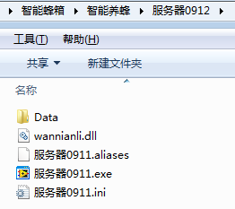

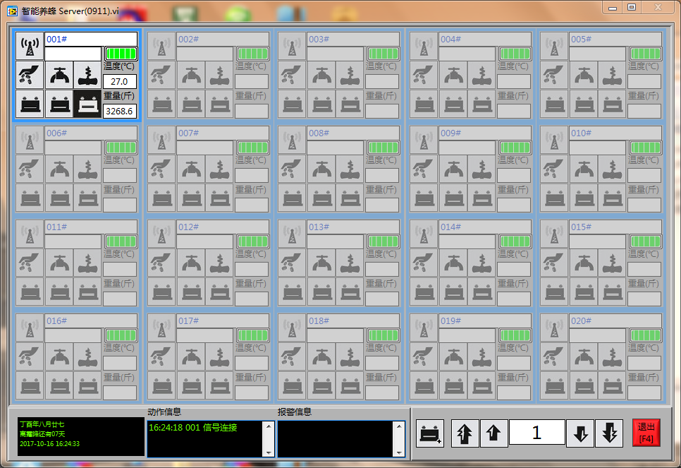

图标从左到右，从上到下的命令分别为：

**喂食、清洗、加热**

**蜂门开度最小、禁止蜂王通行、蜂门开度最大**

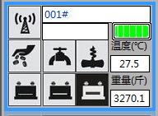

在高亮蜂箱节点处点击右键，依次为参数设置、波形显示、广播功能选项

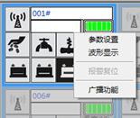

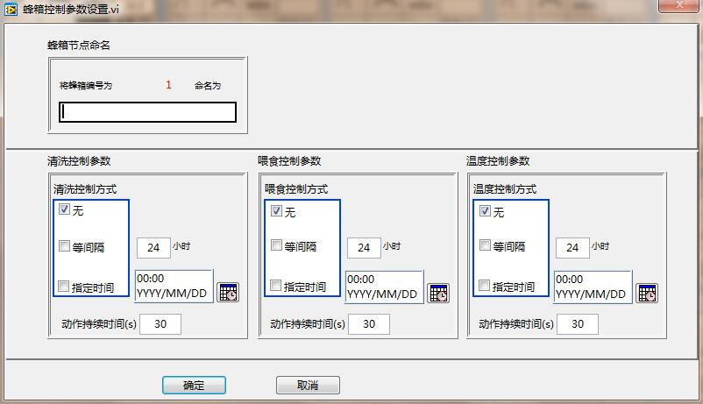参数设置：可对单个蜂箱节点进行等间隔定时控制和指定时间控制

波形显示：温度和重量的实时显示

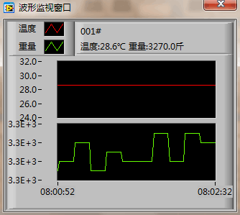

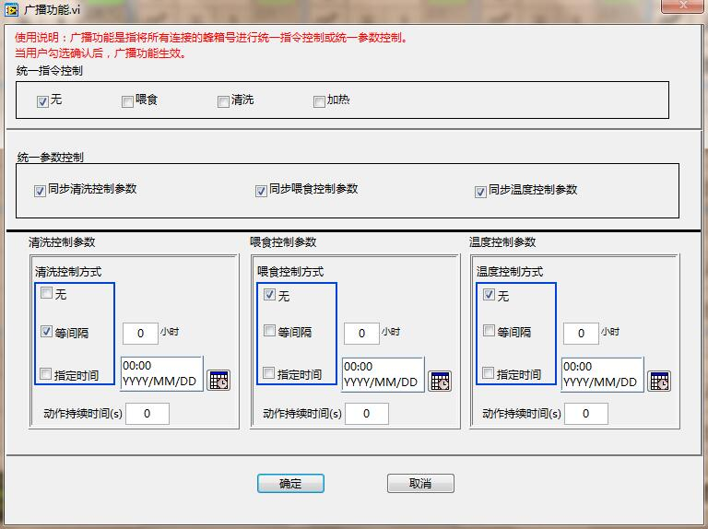广播功能：可对所有已连接上的蜂箱节点进行等间隔定时控制和指定时间控制